Aprobar solicitud de Endoso

Datos de entrada

póliza: 19169, nombre tomador: , solicitud: , dni tomador:

Detalles de la póliza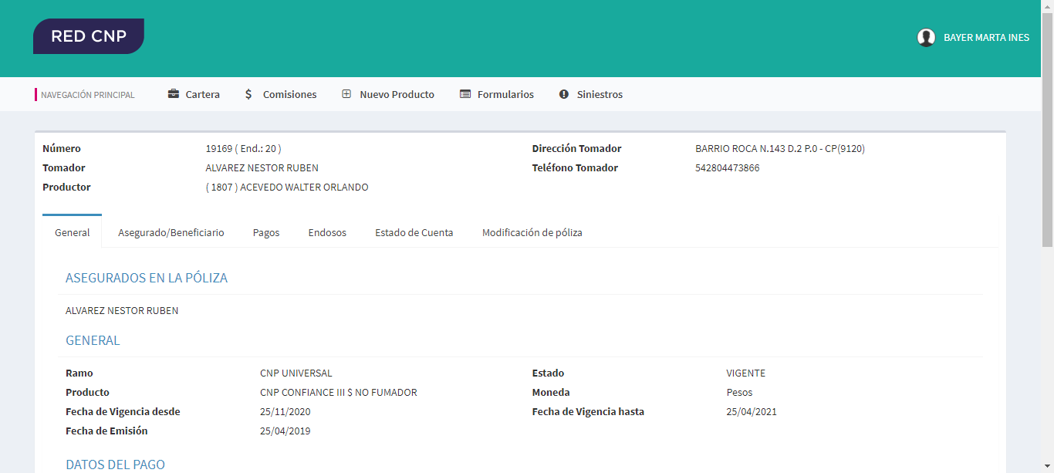

Pendientes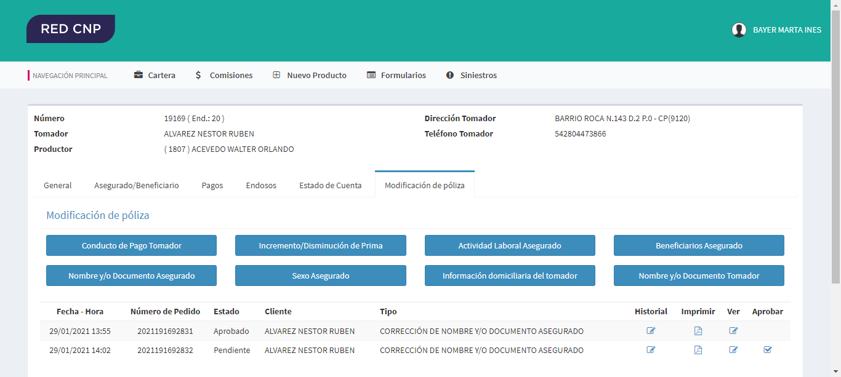

Comentario realizado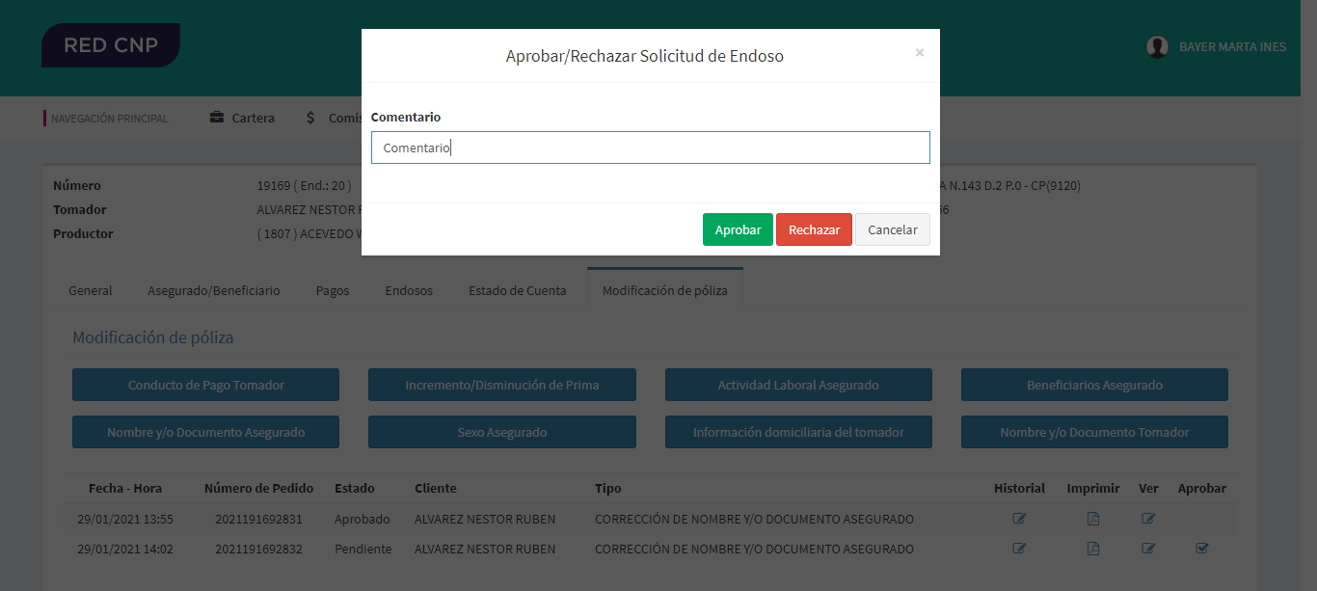

Aprobación finalizada